**Итоговая контрольная работа по физике (база)**

**9 класс.**

**Демонстрационный вариант**

1. Что ***не*** входит в систему отсчета?

А) тело отсчета Б) циркуль В) система координат Г) часы

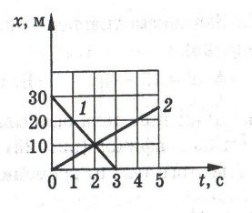

2. По графику движения определите место и время

встречи первого и второго тела

А) 2с, 10м

Б) 1с, 5 м.

В) 3с,6м.

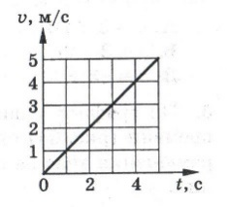

3. По графику зависимости скорости от времени

определите ускорение тела в момент времени t= 2с.

А) 2 м/с2 Б) 1 м/с2В) 4 м/с2

4. По какой формуле вычисляется путь при

равноускоренном движении:

А) s= v0 t + at2/2 Б) s= vt В) s= (v2– vo2)/t

5. Какова масса тела, которому сила 40 Н сообщает ускорение 2 м/с2.

6. Как изменится сила тяготения между двумя телами, если массу одного из них уменьшить в 2 раза?

А) увеличится в √2 раз Б) уменьшится в 2 раза В) увеличится в 2 раза

7. Мяч массой 500 г летит со скоростью 5 м/с. Чему равен импульс мяча?

А) 0,5 кг м/с Б) 2,5 кг м/с В) 2 кг м/с

8. Наибольшее отклонение колеблющегося тела от положения равновесия называется…

А) период Б) амплитуда В) частота

9. Громкость звука зависит от …

А) частоты звука Б) амплитуды колебаний В) скорости звука

10. На каком из вариантов рисунка правильно указано направление линий магнитного поля, созданного проводником с током АВ?

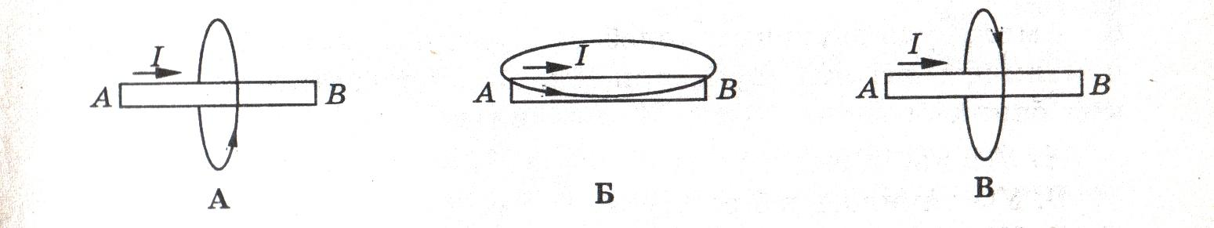

11. На рисунке а) изображена отрицательно заряженная частица, движущаяся со скоростью υ в магнитном поле. Какой вектор на рисунке б) указывает направление силы, 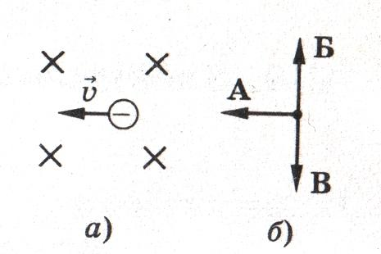с которой поле действует на частицу?

12. В однородное магнитное поле перпендикулярно линиям магнитной индукции поместили прямолинейный проводник, по которому протекает ток силой 8А. определите индукцию этого поля, если оно действует с силой 0,02Н на каждые 5 см длины проводника.

А) 0,05Тл Б) 0,0005Тл В) 80Тл Г)0,0125Тл

13. Радиостанция работает на чистоте 100МГц. Найдите длину электромагнитных волн, излучаемых антенной радиостанции. Скорость распространения электромагнитных волн

*с* = 3*108 м/с.

А) 3000м Б) 0,3м В) 30м Г) 3м

14. Что представляет собой альфа – частица?

А) электрон Б) полностью ионизированный атом гелия В) один из видов электромагнитного излучения

15. Определите, сколько протонов и нейтронов в ядре атома железа 5626Fe.

А) Z=26, N=56 Б) Z=26 , N=30 В) Z=56 , N=30

16. Ядро какого химического элемента образуется при α – распаде радия 22688Ra?

А) радона 22286Rn Б) урана 23892U В) кальция 4020Ca